БАШКОРТОСТАН РЕСПУБЛИКАһЫ  МИШКӘ РАЙОНЫ  МУНИЦИПАЛЬ РАЙОНЫНЫҢ  ОЛО ШАҘЫ АУЫЛ СОВЕТЫ  АУЫЛ БИЛӘМӘҺЕ  ХАКИМИӘТЕ  452345 Оло Шаҙы ауылы,Али Карнай урамы,7  Тел: 2-33-40 | 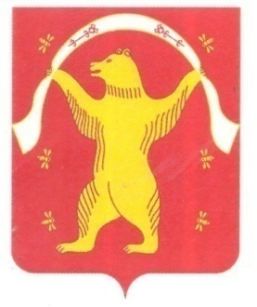 | РЕСПУБЛИКА БАШКОРТОСТАН  АДМИНИСТРАЦИЯ  СЕЛЬСКОГО ПОСЕЛЕНИЯ  БОЛЬШЕШАДИНСКИЙ СЕЛЬСОВЕТ  МУНИЦИПАЛЬНОГО РАЙОНА  МИШКИНСКИЙ РАЙОН  452345 д.Большие Шады,улица Али Карная,7  Тел:2-33-40

КАРАР ПОСТАНОВЛЕНИЕ

13 февраль 2023 йыл № 19 13 февраля 2023 год

Об отмене постановления Администрации сельского поселения Большешадинский сельсовет муниципального района Мишкинский район Республики Башкортостан от 25.07.2022 года №53 «Об утверждении Положения о муниципальном контроле в сфере благоустройства на территории границах сельского поселения Большешадинский сельсовет муниципального района Мишкинский район Республики Башкортостан»

Руководствуясь Федеральным законом от 06 октября 2003 года №131-ФЗ «Об общих принципах организации местного самоуправления в Российской Федерации»; Федеральным законом №248-ФЗ «О государственном контроле (надзоре) и муниципальном контроле в Российской Федерации»; части 2 статьи 7 Закона Республики Башкортостан №162-з «О местном самоуправлении в Республике Башкортостан п о с т а н о в л я ю:

- Постановления Администрации сельского поселения Большешадинский сельсовет муниципального района Мишкинский район Республики Башкортостан от 25.07.2022 года №53 «Об утверждении Положения о муниципальном контроле в сфере благоустройства на территории границах сельского поселения Большешадинский сельсовет муниципального района Мишкинский район Республики Башкортостан» отменить.

2. Настоящее постановление обнародовать на информационном стенде Администрации сельского поселения по адресу: д.Большие Шады, ул.Али Карная, д.7 и разместить на официальном сайте муниципального района Мишкинский район Республики Башкортостан http://mishkan.ru (поселения – Большешадинский).
3. Контроль исполнения данного постановления оставляю за собой.

Глава сельского поселения: Р.К.Аллаяров

